平成25年10月8日
中国本部 会員各位
公益社団法人日本技術士会 中国本部
本部長 大田 一夫
事業委員長 岡本 亮
公益社団法人 日本技術士会 中国本部事業委員会・技術者教育研究会 主催
技術者倫理 集中講座（ご案内）

拝啓 時下益々ご清祥のこととお慶び申し上げます。平素は格別のご高配を賜り、厚くお礼申し上げます。
さて、日本技術士会は、1998年、わが国の技術者倫理の先駆けとなった「科学技術者の倫理」(丸善)を編訳して以来、科学技術の全領域にわたるわが国唯一の技術者団体として、技術者倫理の啓発に大きな役割を果たしております。
一方、技術者倫理の講義は、JABEE制度発足以降、大学・高専等の教育機関を中心に実施されてきましたが、これらの教育機関には技術者倫理を専門とする講師が少なく、近年、本会会員への講師依頼が増加傾向にあり、中国本部においても技術者倫理の講師の育成が急務となっています。
このたび、新たな技術者倫理の講師の育成を目的として「技術者倫理 集中講座」を開催することになりました。講師には本会登録グループ「技術者教育研究会」の講師を招いて、実践的な技術者倫理についての講演を行います。
本講座は、新たな技術者倫理の講師の育成と同時に、技術士のCPDプログラムとしても有用であり、本会会員はもとより、非会員の方の参加も歓迎しますので、お誘いあわせのうえ、多数ご参加くださいますようご案内申し上げます。
なお、メール送信可能な方は、事務局事務の省力化のため、できるだけ中国本部ホームページ(http://www.ipej-chugoku.jp/)の「Web申込みはこちら」か、中国本部からの開催案内メールの返信メールでお申し込み下さい。
敬具
記
１. 主 催 ： 公益社団法人日本技術士会 中国本部 事業委員会・技術者教育研究会
２. 日 時 ： 平成25年11月16日（土） 13：00～17:00
３. 場 所 ： 山口県健康づくりセンター 第3研修室（山口市吉敷下東3-1-1 TEL:083-934-2200）
４. 講演会
演 題 ： 「技術者倫理 集中講座」
講 師 ： 鈴川 竜司 氏（電気電子部門）（仮）
内 容 ： 技術者倫理の基礎，講師心得，４階層モデル，技術者倫理の体得，エンジニアリング・デザインとの関連，ほか
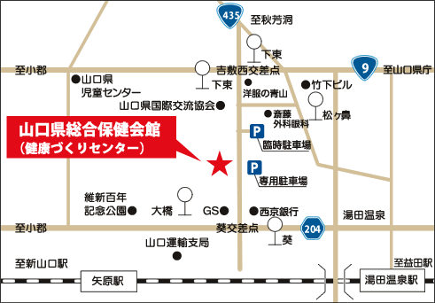

５. 定員、対象、参加費、ＣＰＤ
(1)定員 ５０人 ※無料駐車場があります。
(2)対象 会員及び一般参加者も歓迎します。
(3)参加費 会員500円、非会員1,000円
(4)ＣＰＤ 参加者には日本技術士会から
CPD：3時間40分の参加票を発行します。
６. 申込について
(1)締め切り 平成25年11月13日（水）
ただし、定員になり次第締め切ります。
(2)申込み先
(公社)日本技術士会 中国本部事務局
広島市中区鉄砲町1番20号 第3ｳｴﾉﾔﾋﾞﾙ6階
TEL：082-511-0305 FAX：082-511-0309 E-mail：ipej-hiro@rapid.ocn.ne.jp

「技術者倫理 集中講座」参加申込書
主催：公益社団法人日本技術士会中国本部
申込ＦＡＸ番号：０８２－５１１－０３０９
※メール送信可能な方は、事務局の省力化のため、メールによる申込をお願いします。

「技術者倫理 集中講座」の参加を希望します。

 | 氏名 | 資格(注1) | 区分(注2)
申込者 |  | □技術士□修習技術者□その他 | □会員□非会員
技術部門 | (注3)
勤務先
連絡先 | 住所(注4)：□会社 □自宅  〒  ＴＥＬ：  ＦＡＸ：  E-mail：
- 資格は該当するものを■(または☑)にしてください。
- 区分で会員とは日本技術士会会員を指す。該当するものを■(または☑)(同上)。
- 資格が技術士か修習技術者の方のみ記入。
- 連絡先は(会社・自宅)のうち該当するものを■(または☑)にして住所等を記入。
申込者が会員で事務局に登録済の住所等に変更がない場合は省略可能。
- 同行者がいる場合は下記に記入。
 | 氏名 | 資格(注1) | 区分(注2)
同行者 |  | □技術士□修習技術者□その他 | □会員□非会員
同行者 |  | □技術士□修習技術者□その他 | □会員□非会員
 |  | □技術士□修習技術者□その他 | □会員□非会員
問合せ先：〒730-0017 広島市中区鉄砲町1-20第3ウエノヤビル6階
公益社団法人日本技術士会 中国本部 TEL:082-511-0305 FAX:082-511-0309
E-mail：ipej-hiro@rapid.ocn.ne.jp

